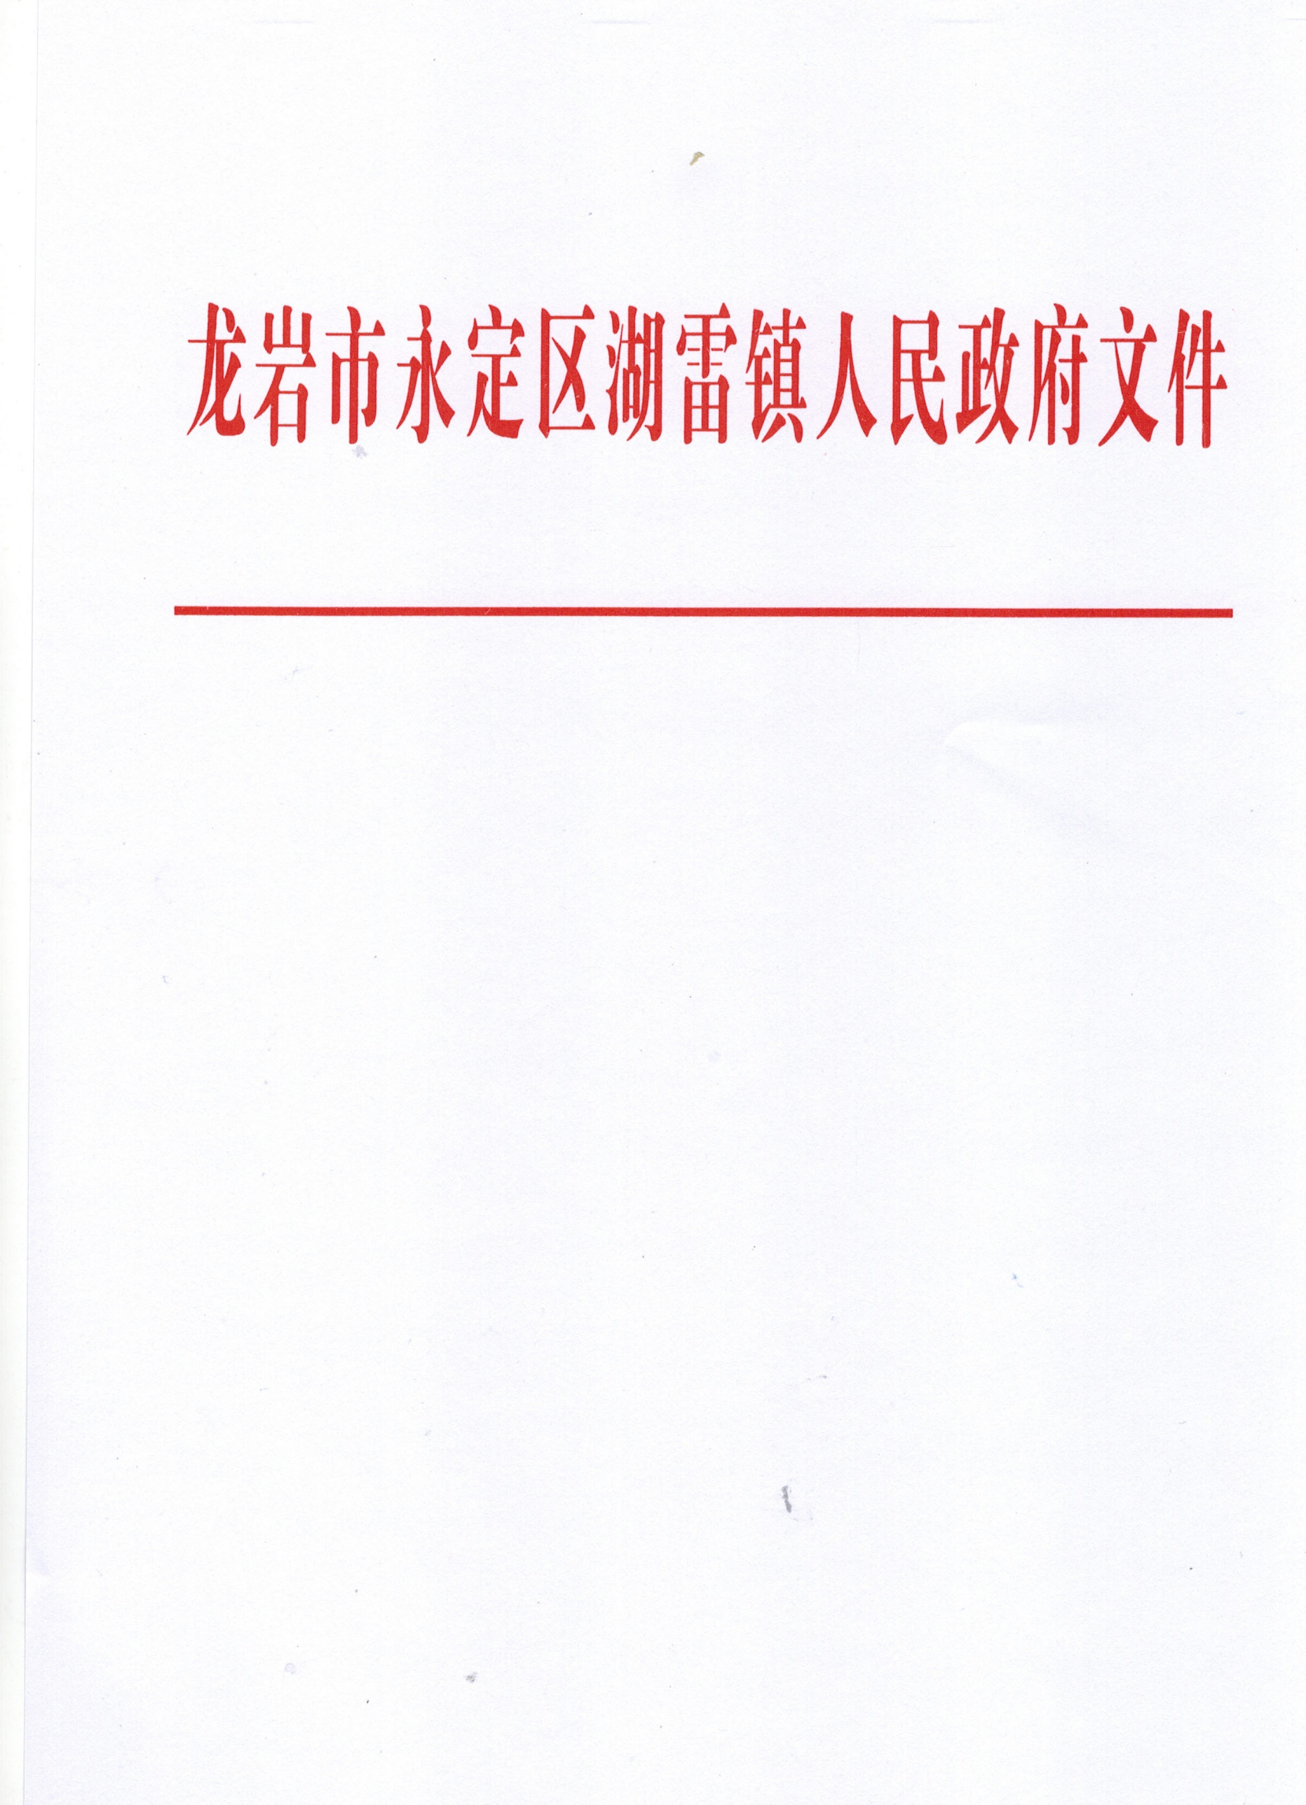

湖政〔2026〕25号

湖雷镇2026年“谁执法谁普法”普法责任清单

为进一步落实“谁执法谁普法“普法责任制，现结合湖雷镇工作实际制定我镇2026年普法责任清单并予以公示。

附件：湖雷镇2026年“谁执法谁普法”普法责任清单

湖雷镇人民政府
2026年6月25日

